Laporan Praktikum
Praktikum Pemrogramman 3
Dosen Pengampu : Grezio Arifiyan Primajaya



Oleh :
Herdan Wahyu Mairendra Pangestu – 3325600064 (2 SDT C)

PROGRAM STUDI SAINS DATA TERAPAN
JURUSAN TEKNIK INFORMATIKA DAN KOMPUTER
POLITEKNIK ELEKTRONIKA NEGERI SURABAYA
2026

1.1 Update sistem dan install dependensi (PDF Step 1–2)
Sistem diperbarui dengan apt update, lalu dependensi instalasi Docker dipasang: apt-transport-https, ca-certificates, curl, software-properties-common, lsb-release, dan gnupg.
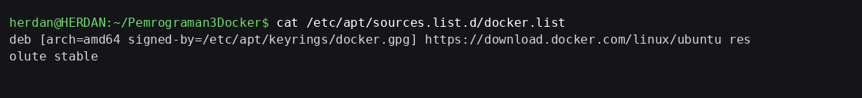
Gambar: Repository Docker yang terdaftar
Gambar: GPG key Docker yang sudah terpasang (2,7 KB)

1.2 Menambahkan GPG key dan repository Docker (PDF Step 3)
Kunci GPG resmi Docker diunduh lalu di-dearmor ke /etc/apt/keyrings/docker.gpg, kemudian repository “deb [arch=amd64 signed-by=/etc/apt/keyrings/docker.gpg] https://download.docker.com/linux/ubuntu resolute stable” didaftarkan di /etc/apt/sources.list.d/docker.list. Berbeda dengan PDF yang memakai /usr/share/keyrings/docker-archive-keyring.gpg, cara ini adalah metode resmi Docker saat ini.

1.3 Install Docker dan verifikasi (PDF Step 4–5)
Paket docker-ce, docker-ce-cli, containerd.io, docker-buildx-plugin, dan docker-compose-plugin dipasang via apt. Hasil: Docker version 29.8.2, build 7fc2dff.
Gambar: docker --version: 29.8.2
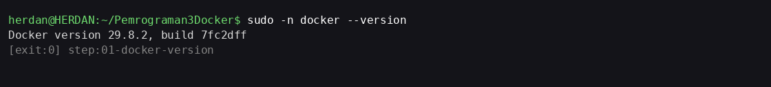
Gambar: Verifikasi versi Docker (log)
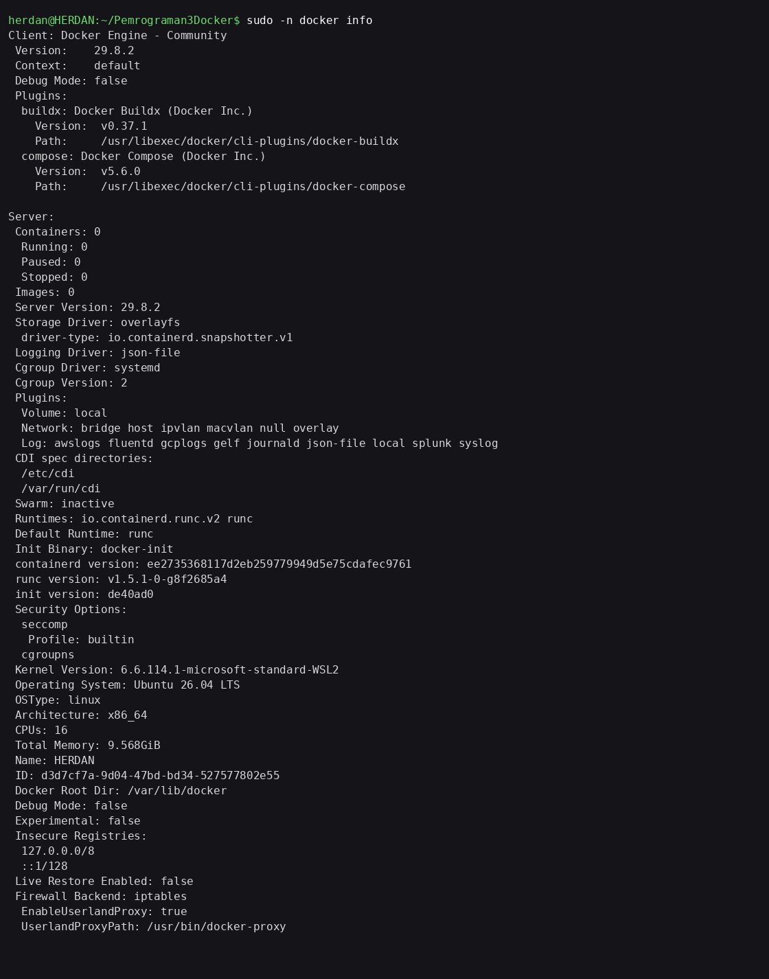
Gambar: docker info: daemon aktif, 0 container awal

1.4 Mengelola service Docker (PDF Step 6)
Service docker dicek dengan systemctl status (active/running), diaktifkan otomatis saat boot dengan systemctl enable --now, dan user herdan dimasukkan ke grup docker (usermod -aG docker) agar dapat menjalankan docker.
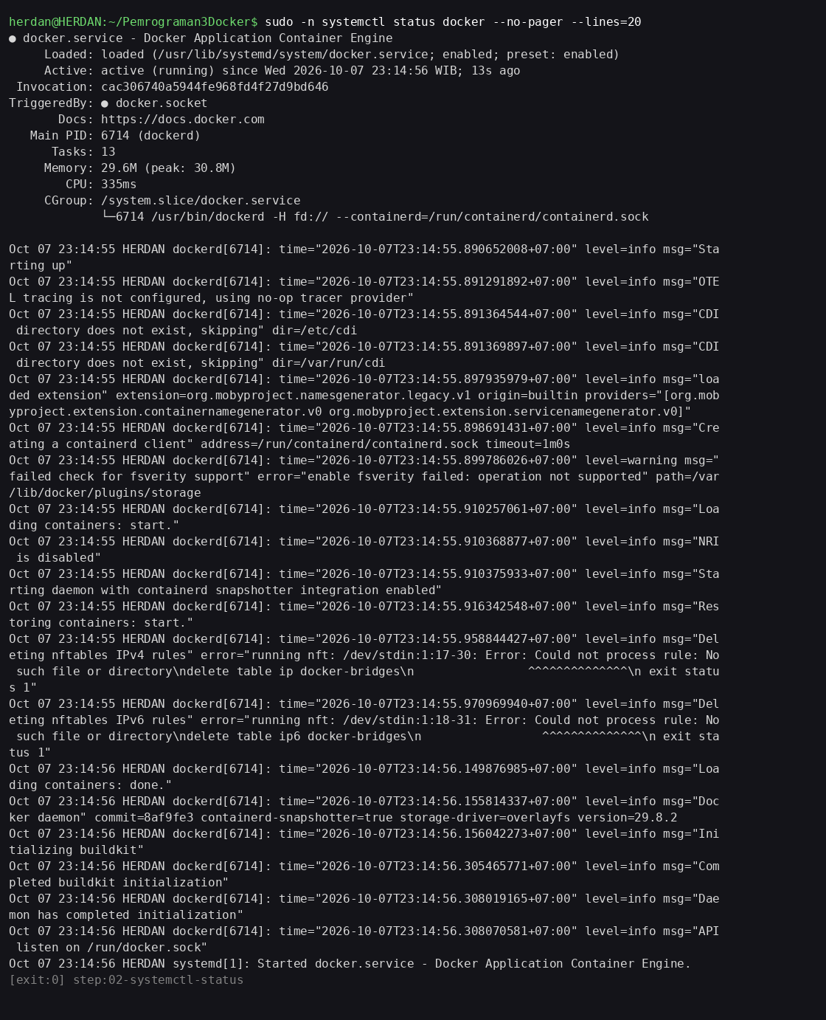
Gambar: systemctl status docker: active (running)
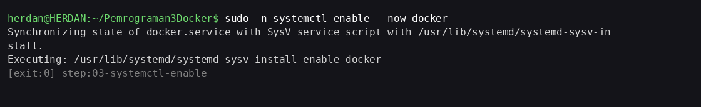
Gambar: systemctl enable --now docker
Gambar: usermod -aG docker herdan
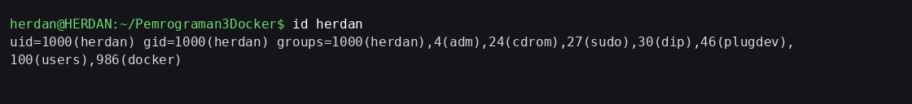
Gambar: Anggota grup user (termasuk docker)

1.5 Menjalankan hello-world (PDF Step 1 Working with Docker)
Perintah docker run hello-world membuktikan Docker bekerja: image hello-world:latest di-pull dari Docker Hub (digest sha256:5e2309…), container dibuat, dan pesan “Hello from Docker!” tampil.
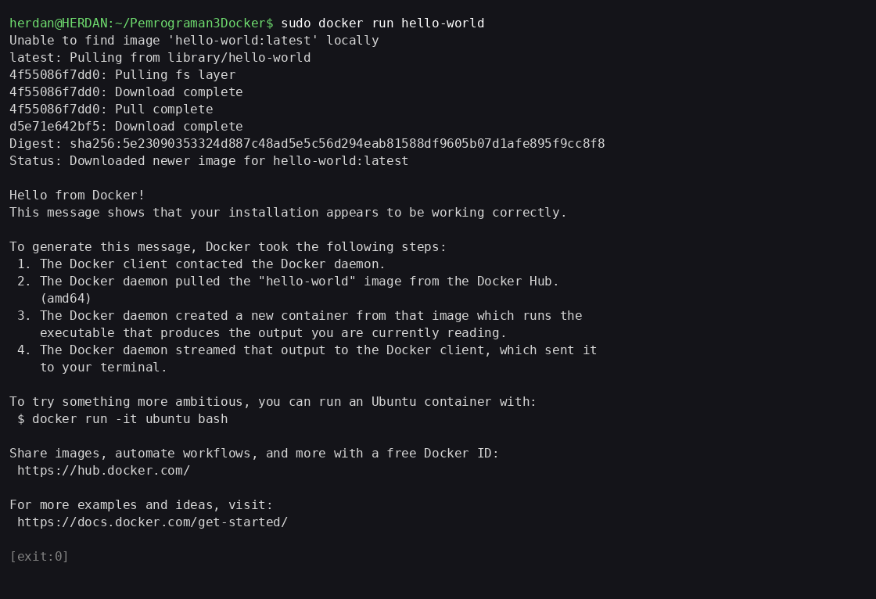
Gambar: docker run hello-world berhasil

1.6 Mencari dan mengunduh image (Jawaban pertanyaan PDF)
Pertanyaan PDF: “Check what is output from the command above?” (docker search ubuntu). Jawaban: perintah menampilkan daftar image di Docker Hub; kolom OFFICIAL bertanda [OK] berarti image resmi dari pemilik proyek. Contoh: ubuntu (17875 stars, OFFICIAL), ubuntu/nginx, ubuntu/apache2, ubuntu/mysql, ubuntu/postgres, dan lain-lain.
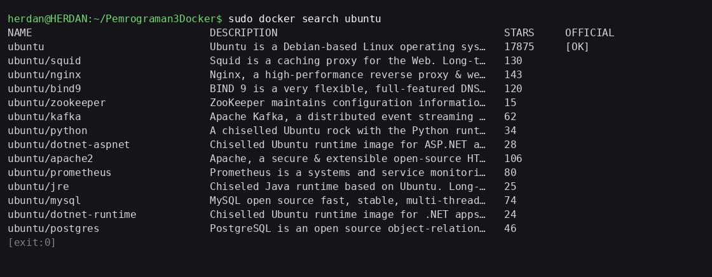
Gambar: Output docker search ubuntu (jawaban pertanyaan PDF)
Perintah docker pull ubuntu mengunduh image resmi ubuntu:latest (digest sha256:f14442…, ±162 MB). Perintah docker images menampilkan image yang sudah terunduh: hello-world dan ubuntu.
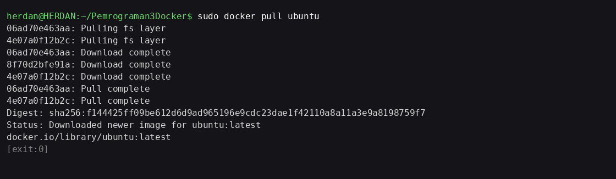
Gambar: docker pull ubuntu
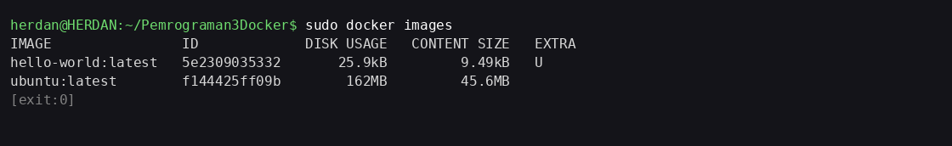
Gambar: docker images: hello-world dan ubuntu

1.7 Menjalankan container Ubuntu + install Node.js (PDF Step 2)
Container interaktif dibuat dengan docker run -dit --name ubuntu-test ubuntu bash (kombinasi -i -t memberi akses shell). Di dalamnya dijalankan apt update, apt install nodejs, lalu node -v menghasilkan v22.22.1 (PDF menulis v12.22.9 karena memakai Ubuntu versi lama; perbedaan ini wajar). Perubahan hanya berlaku di container tersebut; keluar dengan exit.
Gambar: Container ubuntu-test dibuat (ID 749f65c7c711)
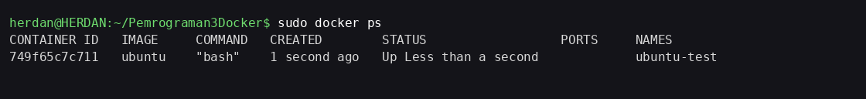
Gambar: docker ps: ubuntu-test sedang berjalan
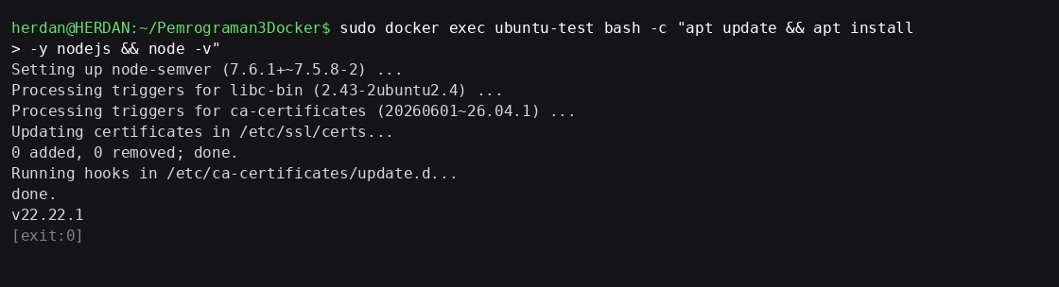
Gambar: Node.js terinstal di container (v22.22.1)

1.8 Mengelola container (PDF Step 6 Managing)
docker ps -a menampilkan semua container (aktif dan nonaktif), docker ps -l menampilkan container terakhir. Container dihentikan dengan docker stop, dijalankan lagi dengan docker start, dan dihapus dengan docker rm. Opsi --name memberi nama, --rm membuat container terhapus otomatis saat berhenti.
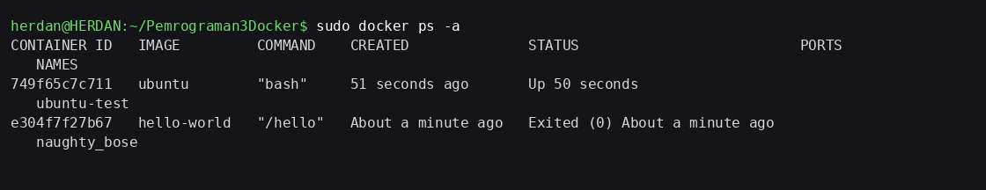
Gambar: docker ps -a: ubuntu-test dan hello-world
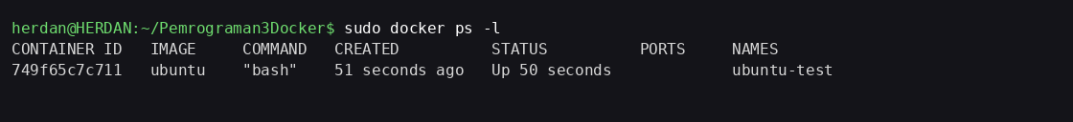
Gambar: docker ps -l: container terakhir
Gambar: docker stop ubuntu-test
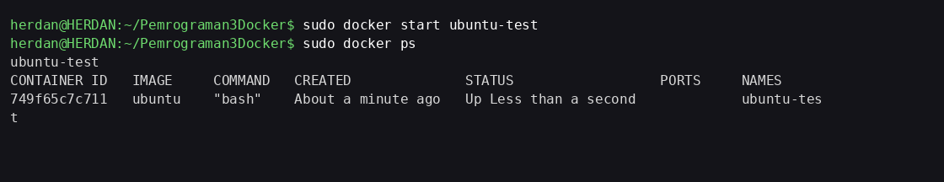
Gambar: docker start ubuntu-test + docker ps
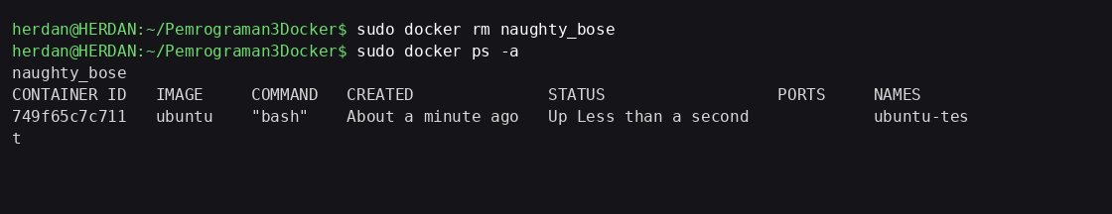
Gambar: docker rm container hello-world

1.9 Commit image dan push registry (PDF Step 7–8)
State container ubuntu-test (yang sudah berisi Node.js) disimpan menjadi image baru dengan docker commit -m “added Node.js” -a “herdan” <id> herdan/ubuntu-nodejs (±413 MB). Image lalu di-tag herdan/ubuntu-nodejs:v1. Tahap docker login/push membutuhkan akun Docker Hub sehingga hanya didemokan sampai tag; perintah push-nya adalah docker push herdan/ubuntu-nodejs.
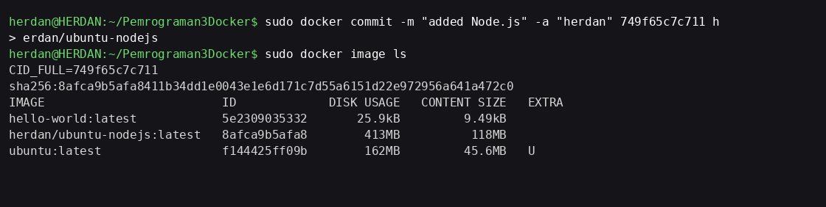
Gambar: docker commit menjadi herdan/ubuntu-nodejs
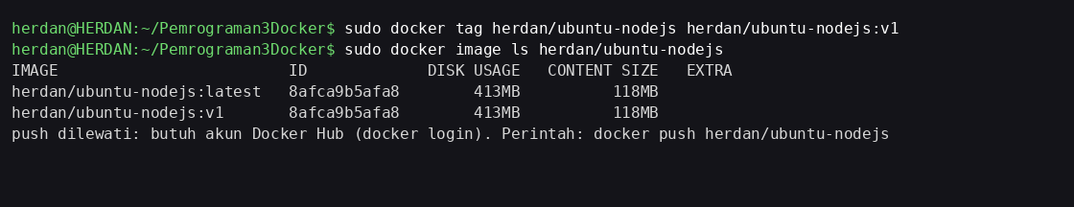
Gambar: docker tag v1 (push butuh akun Docker Hub)

Instalasi LXD/LXC dan Tugas Container
LXD adalah manajer VM dan system container berbasis LXC yang ringan: satu platform untuk container sistem (full OS Linux) dan VM KVM, dengan fitur snapshot, migrasi, profil, serta image bawaan berbagai distro. Container dikelola dengan perintah lxc (list, launch, start, stop, delete).

2.1 Install LXD via snap (PDF Install LXD)
LXD dipasang sebagai snap: snap install lxd → versi 5.21.8 LTS (5.21/stable). User herdan ditambahkan ke grup lxd (adduser) lalu LXD diinisialisasi dengan lxd init --auto (setara menjawab default: clustering=no). Perintah lxc list awal menampilkan tabel kosong.
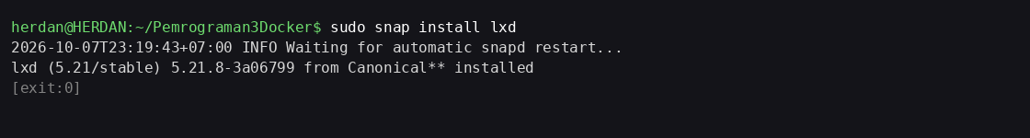
Gambar: snap install lxd 5.21.8
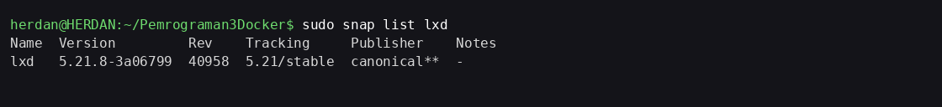
Gambar: snap list lxd
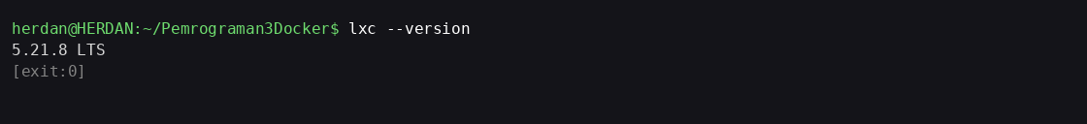
Gambar: lxc --version: 5.21.8 LTS
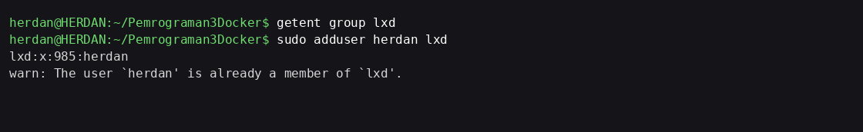
Gambar: adduser herdan ke grup lxd
Gambar: lxd init --auto
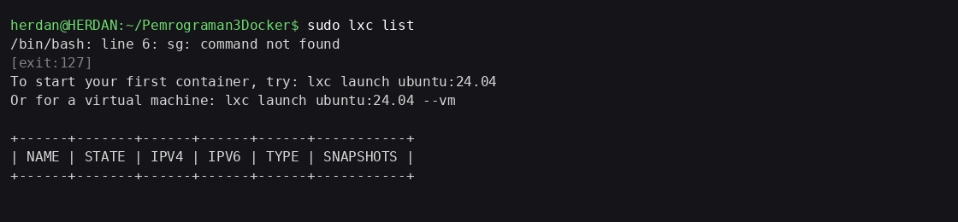
Gambar: lxc list awal (kosong)

2.2 Membuat container pertama (PDF Creating Container)
Container webserver dibuat dengan lxc launch ubuntu:22.04 webserver (image diunduh sekali lalu di-cache). Perintah lxc list --columns ns4 menampilkan nama, state, dan IPv4: webserver RUNNING di 10.39.21.120.
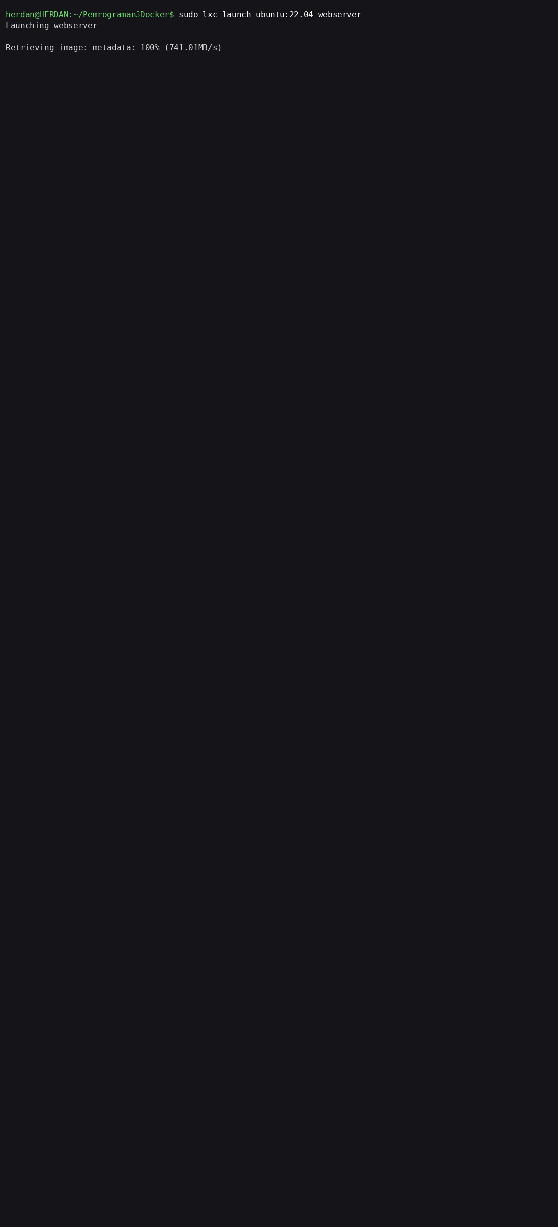
Gambar: lxc launch ubuntu:22.04 webserver (ringkasan)
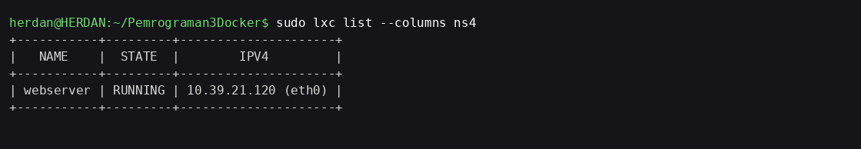
Gambar: lxc list --columns ns4: webserver 10.39.21.120

2.3 Container kedua dan daftar akhir
Container kedua dbserver dibuat dengan perintah yang sama (memakai cache image sehingga cepat). Hasil akhir: 2 container RUNNING — webserver 10.39.21.120 dan dbserver 10.39.21.34.
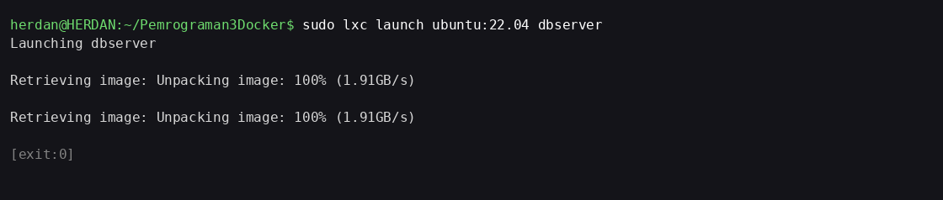
Gambar: lxc launch ubuntu:22.04 dbserver
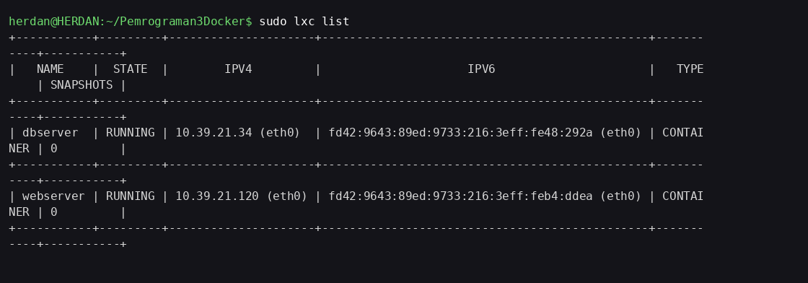
Gambar: lxc list: 2 container RUNNING

2.4 Demo VM (PDF Create VM)
Sesuai PDF, VM dibuat dengan lxc launch ubuntu:22.04 test-vm --vm. Image VM (±500 MB) memakan waktu unduh lebih lama dari image container, namun akhirnya VM test-vm berstatus RUNNING (tipe VIRTUAL-MACHINE, IP 10.39.21.17) berdampingan dengan dua container. Perintah lxc list --columns nst4 menampilkan ketiganya sekaligus.
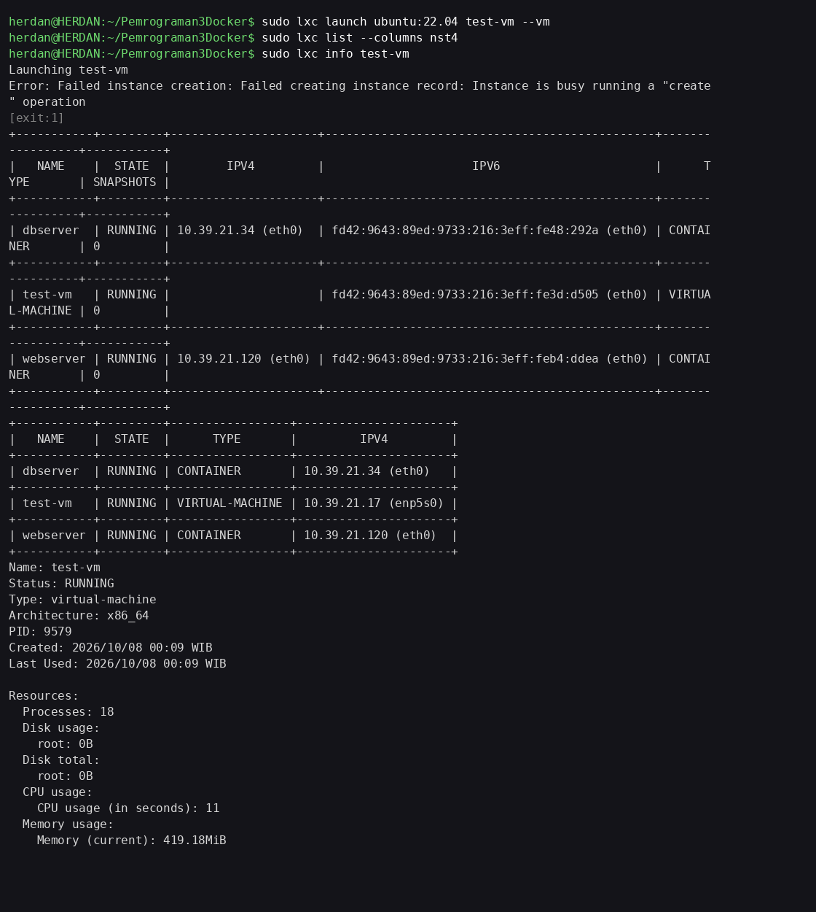
Gambar: lxc list: test-vm RUNNING (VIRTUAL-MACHINE) + info VM

2.5 Tugas 1 — Deploy aplikasi web di container
Tugas 1 meminta 2 container dan deploy aplikasi web pada salah satunya. Dibuat aplikasi Flask sederhana (aplikasi-web/app.py) dengan endpoint /, /health, /db-check, dan /mahasiswa. File app.py dan requirements.txt dikirim ke webserver:/opt/webapp memakai lxc file push. Di webserver dipasang python3 dan dependensi (flask, gunicorn, pymysql) via pip.
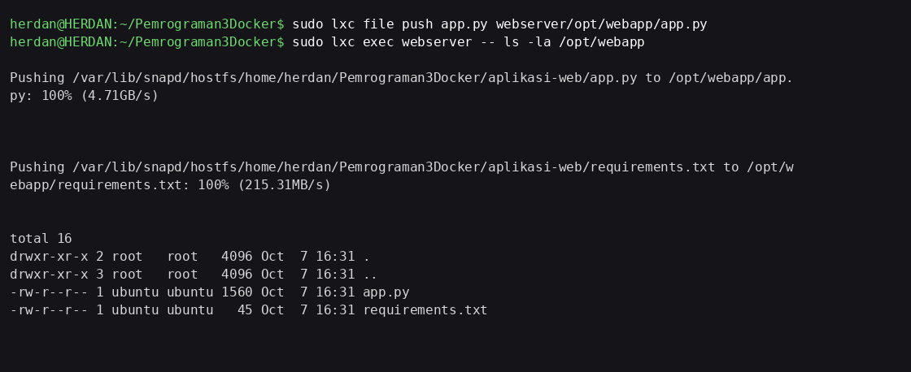
Gambar: lxc file push app.py + requirements.txt ke /opt/webapp
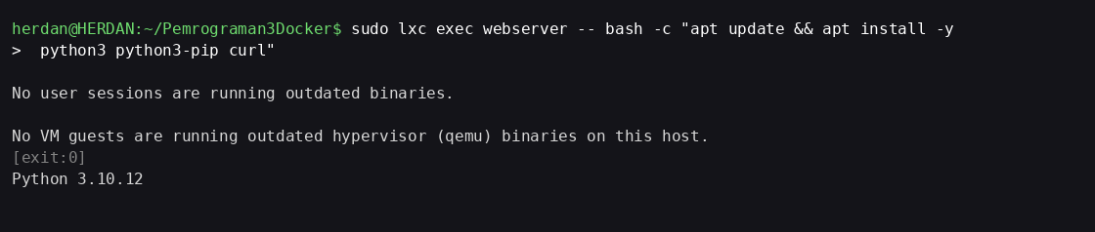
Gambar: Install python3 di webserver (Python 3.10.12)
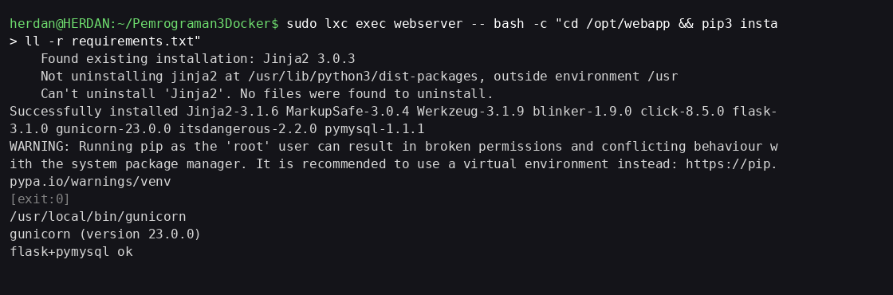
Gambar: pip install flask, gunicorn 23.0.0, pymysql

2.6 Tugas 2 — Menjalankan aplikasi dengan Gunicorn
Aplikasi dijalankan dengan gunicorn: gunicorn --bind 0.0.0.0:8000 --workers 2 --daemon app:app (variabel env DB_HOST/DB_USER/DB_PASS/DB_NAME menunjuk ke container database). Tes curl dari dalam webserver: / mengembalikan JSON status, /health ok.
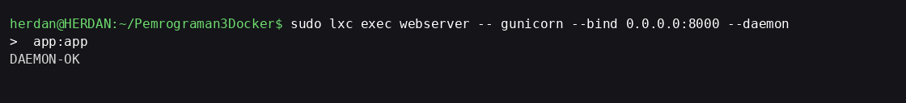
Gambar: Gunicorn daemon OK (port 8000)
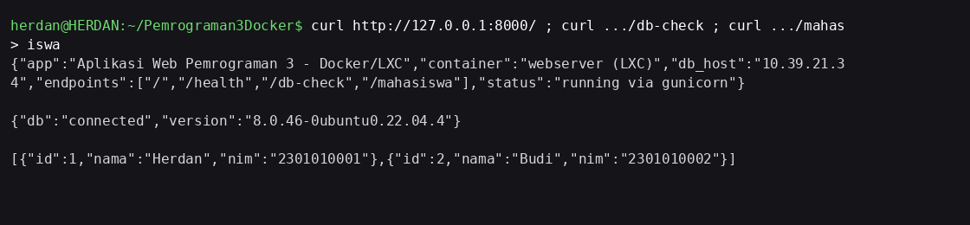
Gambar: curl / dan /db-check: terhubung MySQL 8.0.46, /mahasiswa 2 baris

2.7 Tugas 3 — Database di container kedua + koneksi
Di dbserver dipasang mysql-server 8.0.46, bind-address diubah ke 0.0.0.0 agar dapat diakses container lain. Database webdb, user webuser@% , tabel mahasiswa beserta 2 data awal dibuat dari init.sql. Bukti koneksi: endpoint /db-check menjawab connected dan /mahasiswa menampilkan Herdan (2301010001) dan Budi (2301010002).
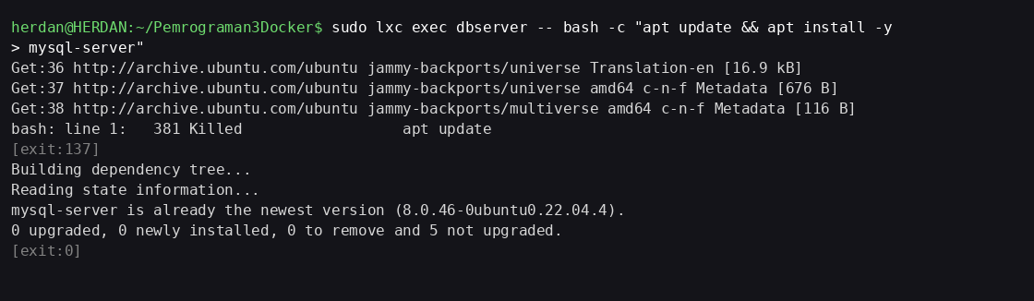
Gambar: Install mysql-server di dbserver
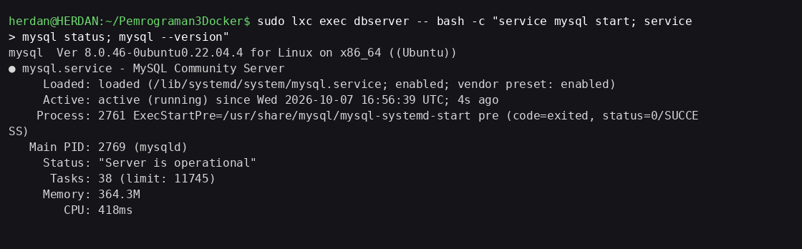
Gambar: MySQL 8.0.46 active (running)
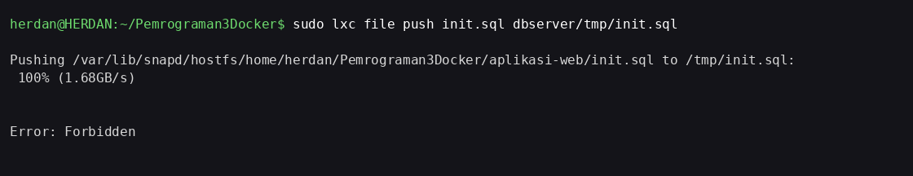
Gambar: Push init.sql ke dbserver
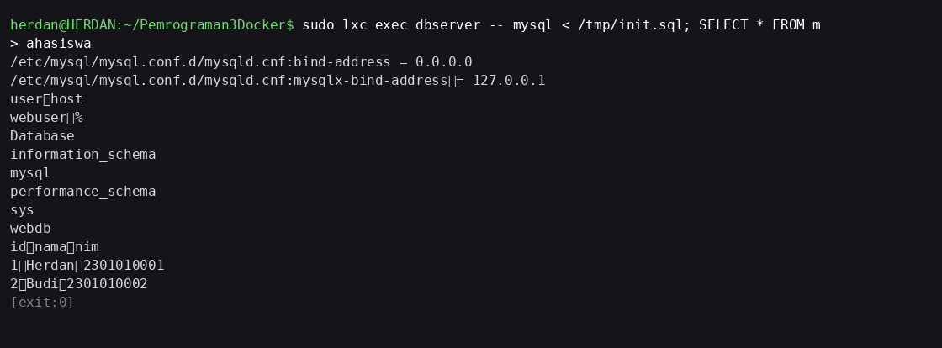
Gambar: Init webdb: user webuser, tabel mahasiswa 2 baris
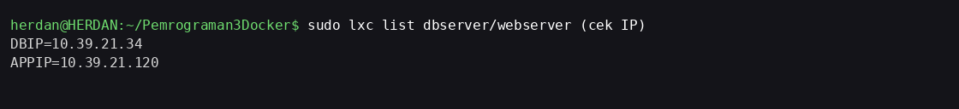
Gambar: IP container: webserver .120, dbserver .34

Kendala yang ditemui dan solusinya
1. Host memakai Ubuntu 26.04 (resolute), bukan 22.04 seperti PDF, repository Docker resolute ternyata tersedia sehingga instalasi tetap memakai codenamen asli; hanya path keyring disesuaikan ke metode resmi terbaru (/etc/apt/keyrings/docker.gpg).
2. gpg --dearmor gagal membuka /dev/tty, diatasi dengan mengunduh key dulu lalu dearmor memakai --batch --yes.
3. Container LXC tidak punya internet (policy FORWARD DROP milik Docker menutup NAT lxdbr0), diatasi dengan rule ACCEPT untuk interface lxdbr0 dan MASQUERADE untuk 10.39.21.0/24; ping 8.8.8.8 lalu berhasil.
4. pip di Ubuntu 22.04 belum mengenal --break-system-packages, instalasi dilakukan tanpa flag tersebut.
5. Server sempat restart di tengah instalasi MySQL, setelah boot, service Docker/LXD dan kedua container diverifikasi masih utuh (hanya ubuntu-test yang Exited lalu di-start ulang), instalasi MySQL dilanjutkan sampai selesai.
6. docker push tidak dijalankan karena membutuhkan akun Docker Hub didemokan sampai tahap tag.

